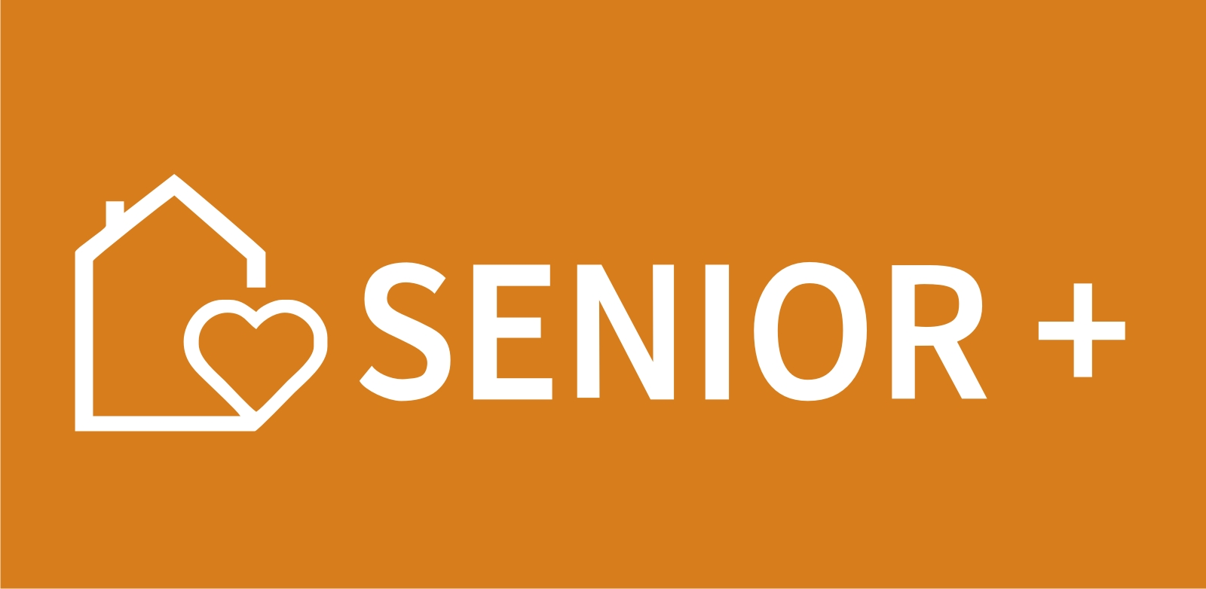

WOJEWODA ŚWIĘTOKRZYSKI

SPRAWOZDANIE KOŃCOWE Z WYKONANIA ZADANIA PUBLICZNEGO
W RAMACH MODUŁU II PROGRAMU WIELOLETNIEGO SENIOR+
realizowanego w okresie od……………………do……………………….
określonego w Porozumieniu nr .................................................................

Nazwa Zleceniobiorcy: ………………………………………………………….
Data złożenia sprawozdania: …………………………………………………….
Część I. Sprawozdanie rzeczowe

- Tabela I.1 Opis wykonania zadania publicznego w odniesieniu do części II pkt 6 i 7 Oferty.
Opis poszczególnych działań faktycznie zrealizowanych w zakresie zadania publicznego  (Należy syntetycznie opisać działania faktycznie zrealizowane, odnieść się do działań planowanych a faktycznie zrealizowanych, wskazać na ewentualne różnice w działaniach planowanych a zrealizowanych, wskazać ewentualne trudności, opóźnienia w zakresie realizacji działań)  (max. 2000 znaków ze spacjami na każde działanie) | Faktyczny termin realizacji działania | Nazwa podmiotu, który zrealizował zadanie  (Zleceniobiorca/Partner/Podmiot realizujący na zlecenie Zleceniobiorcy)

- Tabela I.2 Opis realizacji zadania publicznego zgodnie z wytycznymi wskazanymi w części IX pkt. 2 programu wieloletniego „Senior+” na lata 2015-20.
Adres Domu/Klubu Senior+ | Nazwa podmiotu prowadzącego Dom/Klub Senior+  (JST, Partner, Podmiot realizujący na zlecenie JST) | Liczba utworzonych miejsc w placówce | Liczba seniorów objętych poszczególnymi rodzajami usług:
Adres Domu/Klubu Senior+ |  | Liczba utworzonych miejsc w placówce | Socjalnymi | Edukacyjnymi | Kulturalno-oświatowymi | Sportowo – rekreacyjnymi | Aktywności ruchowej lub kinezyterapii | Aktywizującymi społecznie (w tym wolontariat międzypokoleniowy) | Terapii zajęciowej | Dowozem do placówki Senior+ | Ciepłym posiłkiem

- Opis poszczególnych rodzajów usług realizowanych na rzecz seniorów (maksymalnie 2000 znaków ze spacjami na każdą z realizowanych usług)
- Usługi socjalne:
- Usługi edukacyjne:
- Usługi kulturalno – oświatowe:
- Usługi sportowo – rekreacyjne:
- Usługi aktywności ruchowej lub kinezyterapii:
- Usługi aktywizujące społecznie (w tym wolontariat międzypokoleniowy):
- Usługi terapii zajęciowej:
- Dowóz do placówki Senior+ (proszę opisać organizację dowozu beneficjentów do placówki, w przypadku gdy liczba osób korzystających z dowozu jest mniejsza niż liczba uczestników placówki proszę wskazać powody, dla których nie wszystkie osoby zostały objęte ta formą wsparcia)
- Zapewnienie ciepłego posiłku seniorom (dotyczy placówek typu Dzienny Dom Senior+) – proszę szczegółowo wskazać organizację tej formy wsparcia, uwzględniając informacje na temat sposobu realizacji zadania – czy za powyższe działanie odpowiada personel placówki Senior+
z odpowiednim przygotowaniem, czy też zadanie realizowane jest w formie zakupu usług cateringowych. W przypadku gdy tą formą usług nie zostali objęci wszyscy beneficjenci prosimy o podanie powodu takiej sytuacji.

- Średnia frekwencja uczestnictwa w zadaniu:

Miesiąc | Średnia frekwencja w okresie sprawozdawczym | Miesiąc | Średnia frekwencja w okresie sprawozdawczym
Styczeń: |  | Lipiec
Luty: |  | Sierpień
Marzec |  | Wrzesień
Kwiecień |  | Październik
Maj |  | Listopad
Czerwiec |  | Grudzień

- Standard zatrudnienia w Domu/Klubie Senior+:

- Ogółem kadra bezpośredniego kontaktu (liczba osób świadczących usługi wskazane w tab. I.2 na rzecz beneficjentów) ………………osób, tzn.:
- liczba osób zatrudnionych na umowę o pracę:…………………………………
- łączny wymiar zatrudnienia dla w.w osób w przeliczeniu na etaty: …………………..
- liczba osób zatrudnionych na podstawie umów cywilno-prawnych: ………………….
- liczba zawartych umów cywilno-prawnych:……………………………

- Ogółem kadra administracyjno-zarządzająca (liczba osób zatrudnionych do obsługi zadania, nie realizująca bezpośrednich usług na rzecz beneficjentów:…………………………osób, tzn.:
- liczba osób zatrudnionych na umowę o pracę:…………………………………
- łączny wymiar zatrudnienia dla w.w osób w przeliczeniu na etaty: …………………..
- liczba osób zatrudnionych na podstawie umów cywilno-prawnych: ………………….
- liczba zawartych umów cywilno-prawnych:……………………………

- Organizacja placówki Senior+ (proszę zaznaczyć właściwe):

samodzielna
w strukturze innej jednostki - …………………………………………………………………………………………….
(nazwa jednostki w ramach której funkcjonuje placówka Senior+)
Część II. Sprawozdanie z wykonania wydatków

- Tabela II.1 Rozliczenie zadania publicznego ze względu na rodzaj kosztów (w zł)
Lp. | Rodzaj kosztów | Planowane koszty zadania publicznego zgodnie  z Porozumieniem (aneksami) |  |  | Faktycznie poniesione koszty zadania publicznego zgodnie  z posiadanymi dowodami księgowymi
Lp. | Rodzaj kosztów | Koszt całkowity | Wnioskowana dotacja | Wkład własny | Koszt całkowity | Wnioskowana dotacja | Wkład własny
I. | Koszty funkcjonowania placówki zgodnie z wytycznymi Programu „Senior+”
1.
2.
3.
4.
5.
6.
II. | Całkowity koszt zadania publicznego | (wstawić sumę) | (wstawić sumę) | (wstawić sumę) | (wstawić sumę) | (wstawić sumę) | (wstawić sumę)

Kwota niewykorzystanej dotacji zwrócona na konto Zleceniodawcy:…………….zł
Data dokonania zwrotu: ………………………………………………………………..

UWAGA
(Kwota niewykorzystanej dotacji powinna zostać zwrócona w przeciągu 15 dni od daty zakończenia realizacji zadania publicznego)
- Tabela II.2 Rozliczenie zadania publicznego ze względu na źródło finansowania
Źródło finansowania | Planowane koszty zadania publicznego zgodnie z Porozumieniem (aneksami) |  | Faktycznie poniesione koszty zadania publicznego zgodnie z posiadanymi dowodami księgowymi
 | Kwota w zł | Udział proporcjonalny (%) | Kwota w zł | Udział proporcjonalny (%)
Kwota dotacji
(w tym odsetki od środków dotacji oraz ewentualne przychody )
Środki finansowe własne
Ogółem

- Informacje, które mogą mieć znaczenie przy ocenie prawidłowości wydatków (maksymalnie 1500 znaków ze spacjami);

- Informacja o kwocie przychodów uzyskanych przy realizacji Porozumienia, w tym odsetek bankowych od środków dotacji zgromadzonych na rachunku bankowym oraz sposobie ich wykorzystania zgodnie z regulacjami Porozumienia (maksymalnie 1500 znaków ze spacjami).

Tabela II.3 Zestawienie dowodów księgowych

L.p | Nazwa wystawcy dowodu księgowego | Nazwa odbiorcy dowodu księgowego | Numer dowodu księgowego | Tryb zakupu zgodnie  z PZP | Data wystawienia dowodu księgowego | Data zapłaty | Numer pozycji kosztorysowej  z Tabeli II.1, której dotyczy dowód księgowy | Nazwa kosztu | Kwota (zł) | Kwota wnioskowanej dotacji | Kwota wkładu własnego

- Dodatkowe informacje i wyjaśnienia dotyczące Zestawienia dowodów księgowych (maksymalnie 1500 znaków ze spacjami)

Część III. Dodatkowe informacje i oświadczenia

- Dodatkowe informacje dotyczące informacji zawartych w sprawozdaniu (maksymalnie 2000 znaków ze spacjami)

- Oświadczenia
Niniejszym oświadczam (-y), że :
- od daty zawarcia Porozumienia nie zmienił się status prawny Zleceniobiorcy(-ów);
- wszystkie podane w niniejszym sprawozdaniu informacje są zgodne z aktualnym stanem prawnym i faktycznym;
- zamówienia publiczne w związku z realizacją zadania publicznego zostały dokonane zgodnie z przepisami ustawy z dnia 29 stycznia 2004 r. – Prawo zamówień publicznych (Dz. U. z 2018 poz. 1986 z późn. zm.);
- wszystkie koszty wykazane w Tabeli II.3 Zestawienie dowodów księgowych zostały faktycznie poniesione;
- w zakresie związanym z otwartym konkursem ofert, w tym z gromadzeniem, przetwarzaniem i przekazywaniem danych osobowych, a także wprowadzaniem ich do systemów informatycznych, osoby, których te dane dotyczą, złożyły stosowne oświadczenia zgodnie z ustawą z dnia 10 maja 2018 r. o ochronie danych osobowych (Dz. U. 2018 r., poz. 1000).

...........................................................................................................................................................................................................
(podpis i pieczęć osoby upoważnionej do składania oświadczeń woli w imieniu Zleceniobiorcy(-ów))

POUCZENIE
Sprawozdanie należy złożyć osobiście w Sekretariacie Wydziału Polityki Społecznej i Zdrowia Świętokrzyskiego Urzędu Wojewódzkiego w Kielcach albo wysłać na adres Zleceniodawcy podany w komparycji Porozumienia. Za termin przekazania przyjmuje się datę nadania przesyłki.
Dodatkowo, Zleceniobiorca zobowiązany jest przekazać sprawozdanie w edytowalnej wersji elektronicznej na adres e-mail Zleceniodawcy: wps00@kielce.uw.gov.pl

Zapewnienie posiłku w szczególności ciepłego dotyczy placówek typu Dzienny Dom Senior+
Wykazane w tabeli dane dotyczące frekwencji uczestników w placówce za poszczególne miesiące powinny być spójne z danymi przedstawionymi w sprawozdaniu jednorazowym opublikowanym w Centralnej Aplikacji Statystycznej (CAS) dot. średniej frekwencji w okresie sprawozdawczym – dla każdego miesiąca realizacji zadania.
Przez środki finansowe własne rozumie się wszelkie środki za których pozyskanie i wydatkowanie odpowiada Zleceniobiorca, w tym opłaty adresatów zadania publicznego (seniorów).
Do sprawozdania nie załącza się dowodów księgowych ani ich kopii, które należy przechowywać zgodnie z obowiązującymi przepisami oraz postanowieniami Porozumienia i udostępniać na żądanie Zleceniodawcy. Zleceniodawca może żądać także dowodów księgowych dokumentujących pokrycie kosztów ze środków innych niż dotacja przekazana przez Zleceniodawcę.

